Клиническая лабораторная диагностика, 2003, 8, стр.33-36
УДК616.155.392-092:616-018.2

Роль взаимодействия стромальной и гемопоэтической ткани в патологии кроветворения

В.Т. Морозова
Кафедра клинической лабораторной диагностики Российской медицинской академии последипломного образования, г. Москва

В науке могут существовать вещи (ситуации, сведения), которые в определенное время, несмотря на общее их признание, не способны объяснить те или иные явления. Так обстоит дело с лечением больных лейкозами – опухолями кроветворных органов, терапия которых и по сей день остается малоэффективной, а иногда абсолютно бесперспективной. Вся история лечения больных лейкозами связана с подавлением опухолевого клона кроветворных клеток: лучевая терапия, цитостатические препараты, интерфероны. Цитостатики убивают опухоль посредством нарушения синтеза ДНК или других функций клетки, интерферон действует через иные механизмы, меняя биологию опухолевых клеток и активируя иммунный ответ организма на их элиминацию. Возлагались большие надежды на трансплантацию СКК. Неоднократно предпринимались попытки найти вакцину против лейкозных клеток. С целью стимуляции гемопоэза при миелодиспластическом синдроме и хроническом миелолейкозе (ХМЛ) использовались цитокины. Однако хорошо известно, что к препаратам рано или поздно развивается резистентность опухолевого клона, вынуждая врачей увеличивать дозу, заменять препарат, менять тактику, либо программу лечения и т.д. (4, 14) Вероятно, вакцину против лейкозных клеток ожидает та же участь. Это будет еще один препарат для лечения этих больных, который вряд ли принесет радикальное излечение. Но, возможно, адресная противоопухолевая вакцина, приготовленная на основе дендритных клеток (18), окажется перспективной. Терапия пробуксовывает потому, что все предложенные препараты не имеют прямого отношения к патогенетическому лечению лейкозов. Отсюда рецидивы, остаточная болезнь и т. д. Следовательно, прогрессирование заболевания и трансформация в бластный криз неизбежны (11). Препараты, используемые для терапии лейкозов, и сами могут в определенных условиях способствовать развитию опухоли. Поэтому даже обнадеживающие результаты лечения больных лейкозами с появлением новых медикаментозных средств, программ и вариантов не являются основанием для прекращения поиска других путей (принципов) лечения. Таким образом, в настоящее время гематология не располагает методом радикальной патогенетической терапии лейкозов. Возлагаются определенные надежды на метод так называемого «терапевтического клонирования».
Поэтому иногда полезно пересматривать взгляды на те вещи, которые кажутся несомненными и общепринятыми.
В последние годы получило развитие новое направление – выращивание дифференцированных тканей из эмбриональных (ЭСК) и соматических стволовых клеток (ССК), что позволит решить проблему бесконфликтной трансплантации клеток (6) и создать новый подход к лечению гематологических заболеваний.
ЭСК выявляются на самых ранних стадиях развития зародыша (2-4 сутки), обладают большими потенциями. Их называют тотипотентными, так как каждая из них способна самостоятельно развиваться до стадии взрослого организма. На стадии бластоцисты (5-7 день развития эмбриона) внутренний слой ее представлен так называемыми плюрипотентными клетками, способными образовывать любые ткани и клетки организма, но не целый организм. Соматические клетки обладают мультипотентными свойствами, к ним относятся СК костного мозга, которые образуют клеточные элементы костномозговой паренхимы. ССК способны трансформироваться преимущественно в клетки генетически заданного типа (см. таблицу).
Вид стволовых клеток | Стадия развития зародыша (сутки) | Свойства стволовых клеток | Результат  клонирования
Эмбриональные | 2-4  5-7 | тотипотентные  плюрипотентные | до стадии взрослого организма  образуют любые ткани и клетки организма
Соматические |  | мультипотентные | СК костного мозга, хрящевые, костные, печени, кожи и др.
Метод «терапевтического клонирования», по-видимому, будет иметь наибольшую перспективность. Суть его заключается в том, что вместо временного и не всегда эффективного уничтожения (эрадикации) опухолевых клеток появляется возможность замены патологических дефектных СК нормальными СК донора, которые создают условия для развития гемопоэтических элементов реципиента. По отношению к кроветворению это предположение приемлемо в случае первичного поражения соединительной ткани (стромы) костного мозга (16). Другими словами в основе лечения методом коррекции лежит принцип терапевтического клонирования. В перспективе этот метод, очевидно, станет возможен при трансплантации эмбриональных СК, обладающих большими потенциями и менее направленной антигенной дифференцировкой. Однако в данном случае речь идет об общей системе гемопоэтических и стромальных СК, которая строится заново из ЭСК донора и обеспечивает развитие СКК, создавая микроокружение для их нормальной дифференцировки и созревания.
Гемопоэтическая и соединительная (стромальная) ткани генетически и в функциональном отношении составляют единое целое, обеспечивая регенерацию клеток гемопоэза.
Какие же проблемы и перспективы могут возникнуть со сменой ориентации –переносом внимания с СКК на фибробласты или на малодифференцированные тотипотентные клетки, которые играют важную роль в регенерации, обладают очень широкими индукционными свойствами подобно клеткам мезенхимы и производными которых являются как стромальные элементы и СКК, так и все клетки кроветворной ткани?
Как рабочую гипотезу можно допустить, что с появлением метода терапевтического клонирования становится реальной коррекционная терапия, в основу которой будет положен уже другой принцип лечения больных лейкозом – замена (путем трансплантации ?) патологических СК соединительной ткани нормальными. Хотя в настоящее время как научная, так и прикладная медицина занята углубленным исследованием лейкозных клеток, вводя в круг изучения все новые и новые препараты, параметры и методы, акцент должен быть сделан на исследовании фибробластов и их взаимодействии с элементами гемопоэза. Целью изучения должно быть определение возможности и эффективности трансплантации ЭСК и ССК в процессе лечения лейкозов.
В становлении (патогенез) лейкозов играет роль полифакторность, которая может провоцировать развитие опухоли. Можно предположить, что одним из условий являются нарушения в клетках микроокружения – соединительной ткани, эндоста, эндотелия сосудов, жировой ткани и т.д. (16, 17, 24). Клетки соединительной ткани (фибробласты) можно сравнить с «корневой системой» (основой) гемопоэза (рис. 1).
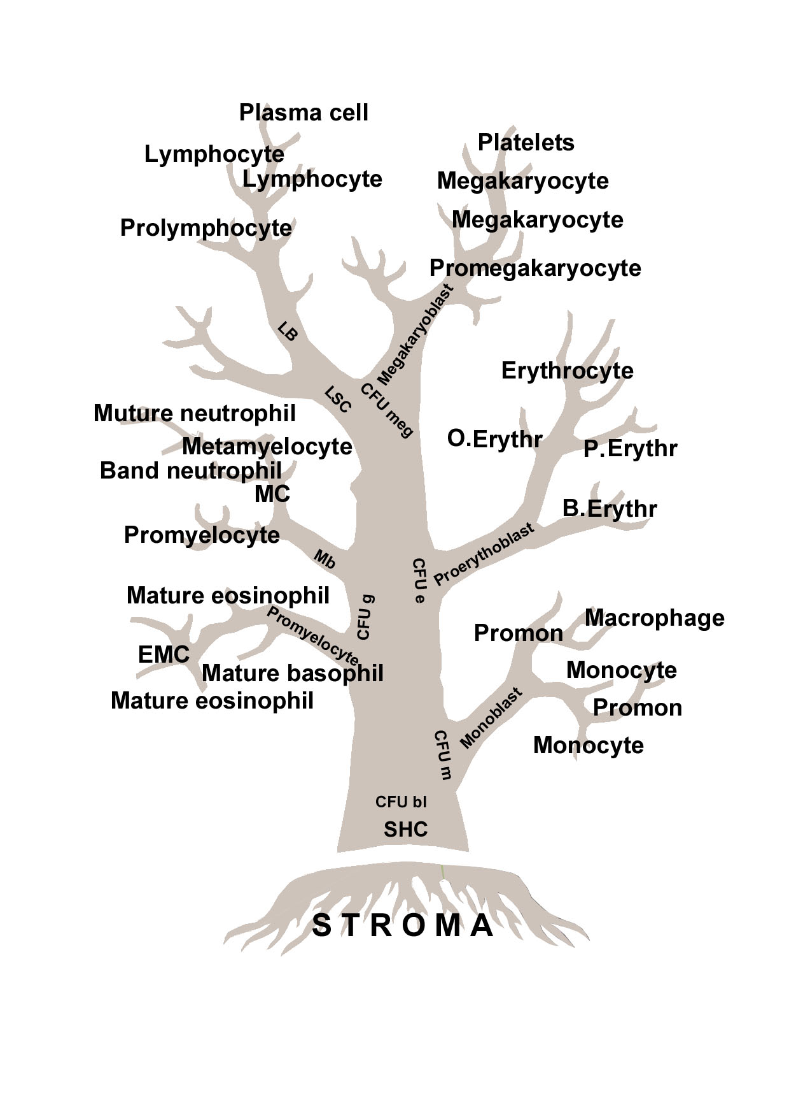
Рис.1 Схема взаимодействия стромальной и кроветворной тканей

Известно, что соединительная ткань представляет собой специализированную структуру для самообновления и дифференцировки СКК (16). В кроветворных органах она служит наиболее важным компонентом в создании микроокружения, где фибробласты составляют неоднородную гетерогенную клеточную популяцию, обладающую различными функциями. Неоднородность соединительной ткани обусловлена особенностями ее строения в различных органах, степенью зрелости ее и фибробластов (1). Фибробласты создают основу структуры органов, заполняют поврежденные участки ткани, участвуют в их репарации, почему их и относят к механоцитам (15). При воспалительных процессах, физиологической регенерации (21) и пролиферации клеток, включая опухолевый рост, фибробласты определяют направление и исход процесса – восстановление структуры ткани или пролонгированное изменение в ней (1). Их роль в регуляции гемопоэза и обеспечении нормальной репопуляции кроветворных клеток менее изучена. Известно, что фибробласты органов кроветворения различаются в зависимости от вида органа (костный мозг, селезенка лимфоузлы), в котором они находятся, функциями, морфологическими и цитохимическими характеристиками. Соединительная ткань в качестве микроокружения обеспечивает регуляцию процессов регенерации клеток гемопоэза. Репопуляция (регенерация) клеток – одна из главных функций костного мозга, необходимая для поддержания его клеточной массы и участия в гомеостазе. Соединительная ткань также обладает способностью к репопуляции собственных клеток, продолжительность жизни которых во много раз превышает срок жизни гемопоэтических клеток, а число митозов за год составляет около двух (6).
Морфологически фибробласты в монослойной культуре представляют собой крупные клетки различной формы (вытянутые, ромбовидные, веретенообразные, квадратные) (7). Ядра довольно больших размеров округлой формы расположены в центре, с грубой структурой хроматина, содержат по несколько нуклеол. Основную массу нуклеол (96-94%) составляют гомогенные, 6-4% – кольцевидные. Точечные нуклеолы отсутствуют (рис. 2). В 100% фибробластов монослойных культур гемопоэтических органов выявлен гликоген (рис. 3), кислая фосфатаза (рис.4), неспецифическая эстераза с субстратом α-нафтилацетатом, не ингибирующаяся фторидом натрия (рис. 5). Высокая активность энзимов и увеличение нуклеолярного аппарата за счет гомогенных ядрышек свидетельствуют о повышенной активности фибробластов, а высокая концентрация гликогена – о значительных энергетических запасах клетки с активным метаболизмом.
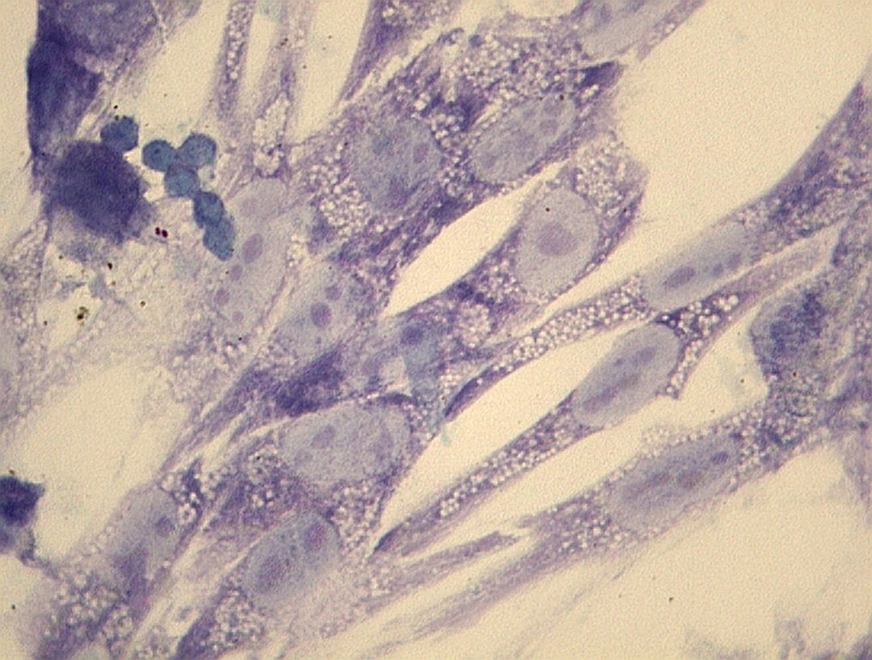 | 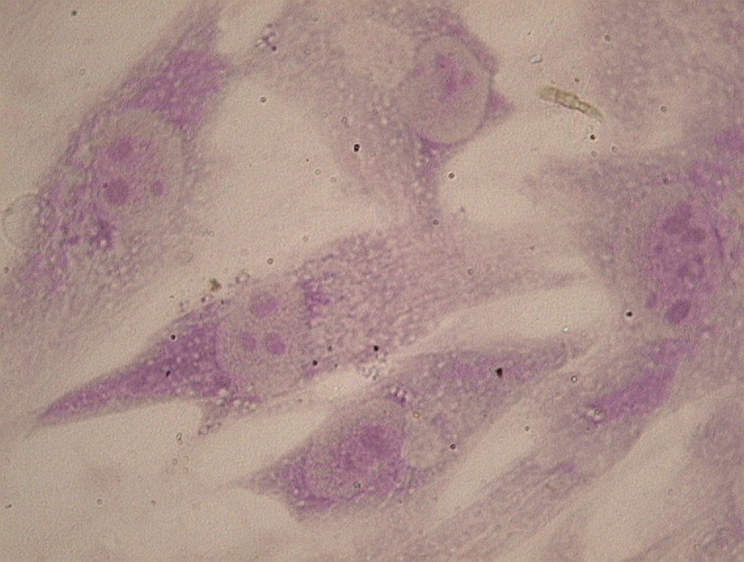
Рис. 2. Нуклеолярный аппарат ядер фибробластов монослойной культуры 1 - гомогенные ядрышки 2 - кольцевидные ядрышки (х 1000) | Рис. 3. PAS - положительный материал в цитоплазме фибробластов монослойной культуры (х 1000)
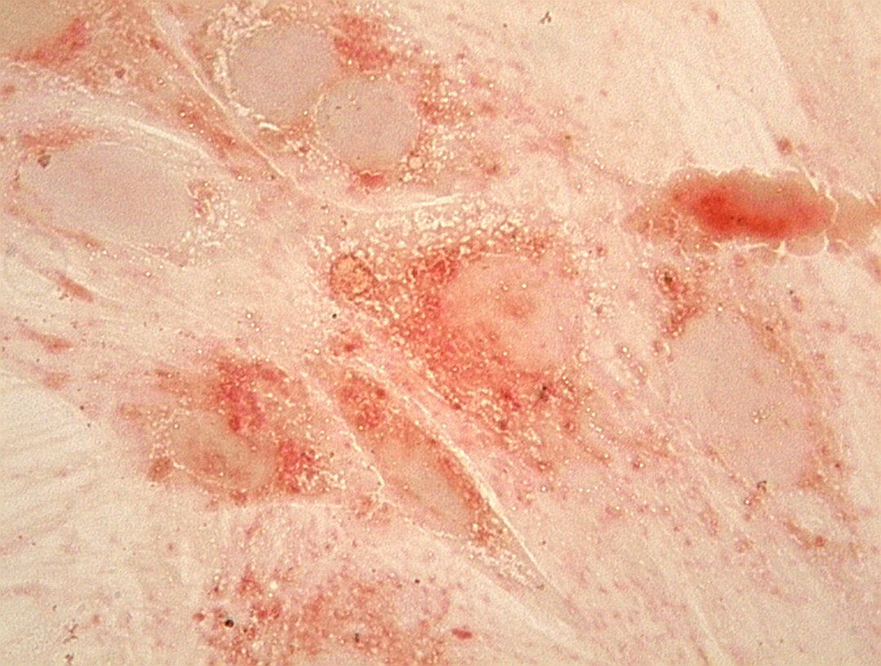 | 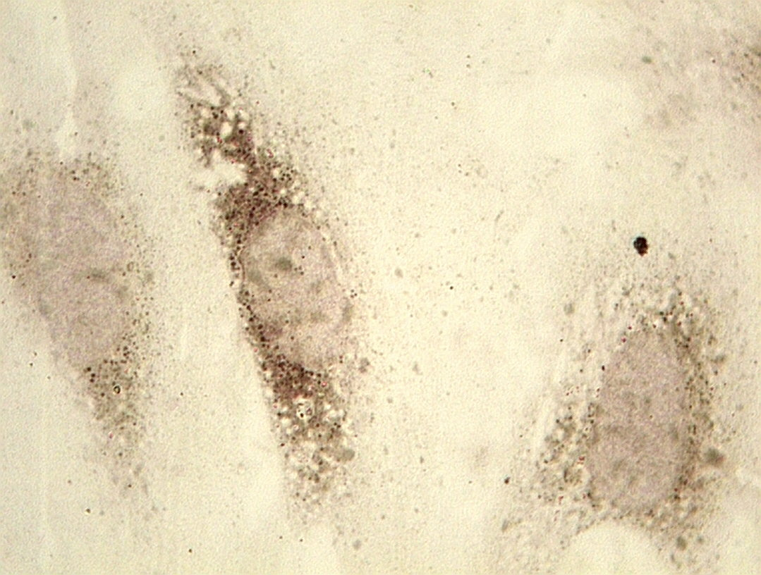
Рис. 4. Кислая фосфатаза в фибробластах монослойной культуры (х 1000) | Рис. 5. Неспецифическая эстераза с субстратом α-нафтилацетатом в фибробластах монослойной культуры ( х 1000)

В нормальном организме в костном мозге независимо от колоссальной продукции многообразных клеточных форм, находящихся к тому же на разной стадии развития, существует четкая организация его деятельности, порядок и последовательность в его функциях. Несмотря на гетерогенность по клеточному составу, клетки костного мозга имеют определенное место расположения, свою позицию в ретикулярной строме, которая обеспечивает пролиферацию и дифференцировку гемопоэтических элементов, группирующихся вокруг стромальных элементов. По мере созревания костномозговых элементов (от рождения до выхода в кровяное русло или гибели апоптозом) позиция их в строме меняется. На рисунке 6 представлен клон эритрокариоцитов вокруг макрофагов, которые, как известно, на определенном этапе участвуют в регуляции развития эритробластов.
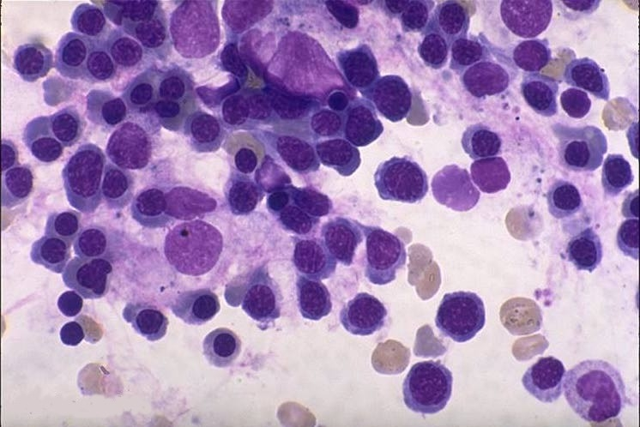 | Рис. 6. Нормальный костный мозг: колония эритробластов разной степени (х 1000)  зрелости вокруг макрофагов:  1 - базофильные эритробласты,  2 - полихроматофильные эритробласты,  3 - оксифильный эритробласт,  4 - макрофаги
Межклеточное взаимодействие стромальной и гемопоэтической ткани осуществляет их регуляторное влияние друг на друга, участие в ответе на различную патологию (13).
Клеточная регенерация рассматривается как генетически запрограммированный процесс, в частности костного мозга, как нормальная функция органа, так и на любую патологию. Взаимодействие гемопоэтической и соединительной ткани осуществляется многочисленными цитокинами, интерферонами, гемопоэтинами, ростовыми и другими факторами. Продукция факторов регулируется запросами организма в тканях, обеспечивая тем самым адекватность кроветворения меняющимся потребностям по принципу обратной связи. Поскольку строма регулирует пролиферацию и дифференцировку миелокариоцитов, количество кроветворной ткани зависит от объема (величины) ее плацдарма. В то же время патологическая регенерации клеток гемопоэза, которая имеет место при лейкозах, для своего существования требует увеличения плацдарма, т.е. массы соединительной ткани (8, 9).
Разрастание соединительной ткани в других ситуациях, по-видимому, может иметь и другой генез (13), как, например, при аплазии костного мозга (замещение утраченной активной его паренхимы – заместительный фиброз) или по аналогии с функциональной недостаточностью лимфоидной ткани (аденоиды, гиперплазия миндалин, тимома), которая обусловлена компенсаторным увеличением клеточной массы органа. В нормальных условиях функционирования костномозгового кроветворения увеличение его массы клеток сопровождается или идет параллельно разрастанию объема соединительной ткани и не выходит за рамки, которые могут привести к нарушению сбалансированного взаимодействия клеточных структур. Поражение стромы нарушает клеточное взаимодействие, регуляцию нормального развития кроветворных клеток и приводит к появлению патологических форм. Патология развития клеток изменяет их биологические свойства. Следовательно, становление лейкоза может определяться первоначальным поражением стромальной (соединительной) ткани, но не опухолевого генеза (10, 23).
Первопричина нарушения гемопоэза лежит в его микроокружении (соединительная ткань, возможно, мезенхима), которое обеспечивает регенерацию клеток кроветворных органов.
Поэтому происхождение лейкозов из одной трансформированной СКК может быть принято условно (2, 22), в то время как стадийная опухолевая трансформация нормальной ткани, попавшей в зону опухолевого поля, представляется вполне логичной (3).
Опухолевым полем при лейкозах может быть строма (соединительная ткань), в которой нарушается клеточная регенерация (репопуляция, развитие) клеток гемопоэза.
Нарушение любого звена в системе соединительной ткани приводит к патологии СКК, ее выхода в митоз, дифференцировки, мутации клеток, отбору субклонов и т.д. Дефекты, блокада или другие сбои, возникающие в клетках соединительной ткани на молекулярном/генетическом, органоидном, клеточном уровнях влекут за собой изменения в регуляции гемопоэза: дисбаланс и/или опухолевую трансформацию, или аплазию. К. Ниссен (12), анализируя приобретенную апластическую анемию (АА) и МДС, пришел к выводу, что общим для этих форм заболевания является глубокий пролиферативный дефект гемопоэтических клеток с относительной толерантностью к ростовым факторам. В патогенезе лейкозов и апластических анемий имеют место некоторые аналогии, как например, полиэтиологичность, костномозговая недостаточность, нарушение межклеточного взаимодействия стромальных и гемопоэтических клеток, их регуляторного влияния друг на друга. Это наводит на мысль о первичном «соматическом» повреждении стромального микроокружения костного мозга, которому принадлежит основная роль в регуляции самоподдержания и коммитирования СКК и которое приводит к развитию аплазии костного мозга (19). Следовательно, при определенном изменении генетический программы в стромальных элементах костного мозга извращенная информация будет передаваться через межклеточные контакты в геном СКК (20). Так ионизирующая радиация, поражая геном клетки кроветворного микроокружения, может стерилизовать костный мозг и вызывать генетические мутации, которые ввиду медленного обновления соединительной ткани проявятся много позже в форме выраженного дефицита СКК и поражения микроокружения (5).
Таким образом, структурно-функциональная неполноценность элементов соединительной ткани проявляется патологией гемопоэза. Патогенетические механизмы ее различны (неодинаковы). Помимо, так называемого синдрома «занятого места», при лейкозах присутствует в той или иной степени истощение кроветворной потенции костного мозга. Оно присуще всем опухолям кроветворных органов, но в разные периоды/сроки заболевания.
Патогенетические механизмы недостаточности гемопоэза могут быть обусловлены патологией соединительной ткани, приводящей к нарушению метаболизма СКК.
При лейкозах, пока сохраняются функции стромы, она осуществляет репопуляцию патологического клона клеток, очевидно, создаются условия по типу патологического гомеостаза. Когда функциональные возможности костного мозга исчерпаны, развивается недостаточность костномозгового кроветворения. На этом этапе цитостатическая и лучевая терапия не эффективны. С этих позиций должна быть радикально пересмотрена тактика лечения этих больных.
Образование лейкозного клона связывают с повторной мутацией СКК, которая сопровождается отбором субклонов, появлением злокачественных, потерявших способность к дифференцировке. Согласно другой концепции патогенеза лейкозов, не лишенной логики (смысла), лейкозный фенотип является отражением уровня созревания клетки, т.е. степени поражения гемопоэза (или уровня его недостаточности). Недостаточность костного мозга может проявляться функциональной неполноценностью либо истощением его, либо бластным кризом, что в общем тоже свидетельствует о нарушении кроветворения.
Таким образом, в основе развития опухоли кроветворных органов лежит дисбаланс монокинов (гемопоэтических факторов) соединительной ткани в результате повреждения ее элементов (фибробластов) или им подобных клеток, что нарушает регуляцию СКК, вхождение СКК в митоз, их пролиферацию, дифференцировку и созревание. Поэтому в одних случаях развивается аплазия – в других лейкозная пролиферация или МДС с присущим им патоморфозом.
Взаимодействие кроветворной и стромальной ткани складывается по принципу обратной связи, нарушение которой приводит к развитию дисбаланса (дисплазии) кроветворения или опухолевой трансформации.

Литература
1. Бобро Л.И. // Архив патологии, 1990, № 12, с. 65-68
2. Гейл Р.П., Буттурини А. // Гематол. и трансфузиол., 1991, т. 36, N 10, с. 26 - 30
3. Головин Д.И. // Атлас опухолей человека. Ленинград. 1975 г.
4. Дульцин М.С., Кассирский И.А., Раушенбах М.О. // Лейкозы. Москва. Медицина.1965 г.
5. Жербин Е.А., Чухловин А.Б. // Радиоционная гематология. Москва. Медицина. 1989 г.
6. Лопухин Ю.М. // Медицинская кафедра, 2002, 2 с. 6-9 и 113-119
7. Морозова В.Т., Егорова Т.И., Модестова Е. В. Чайлахян Р.К., Герасимов Ю.В. //
Лабораторное дело, 1984, № 4, с. 211-215
8. Морозова В.Т. // Клиническая лабораторная диагностика, 1993, № !, с. 20-25
9. Морозова В.Т. // Клиническая лабораторная диагностика, 1999, N 6, с. 3-13.
10. Натан Д.Г., Колин Л.З. // Гематол. и трансфузиол., 1994, т. 39, N 2, с. 3 - 10
11. Никитин Д.О. // Гесматол. И трансфузиол., 1997, № 3, с. 3-4
12. Ниссен К. // Гематол. и трансфузиол., 1995, т. 40, N 2, с. 23
- Пономаренко В.М., Ругаль В.И. // Гематол. и трансфузиол., 1994, № 1, с. 26-29
- Руководство по гематологии под ред. А.И. Воробьева. Москва. Медицина. 1985 г.
15. Старостин В.И., Мичурина Т.В. // Строма кроветворных органов и ее взаимодействие со стволовой кроветворной клеткой. В кн.: Антропология, под ред. Н.Г. Хрущева и В.И. Старостина. Москва. 1977 г.
16. Фриденштейн А.Я., Лурия Е.А. // Клеточные основы кроветворного микроокружения. Москва. Медицина. 1980
17. Чертков И.Л. // Гематол. и трансфуз., 1990, N 2, с. 30
18. Чкадуа Г.Э. // Биотерапия рака: 1 Всероссийская научно-практ. конф. Москва, 18-20 июня 2002
19. Andrews R., Russell N. || Brit. Med. J., 1990, vol. 301, N 6742, p. 38
20. Bagnara G.P., Zanli G., Giovannini M. et al. || Ibid., 1990, vol. 18, N 5, p. 426-43
21. Coulomb B., Lebreton C., Dubertret L. || J. Invest. Derm., 1989, vol. 92, N 1, p. 122-126
22. Greenberg P. L. // Blood, 1973, vol. 61, с. 1035 - 1044
23. Hasselbalch H.C., // Idiopathic myelofibrosis. Danish Medical Dulletin, 1993, vоl. 40, N1,
с. 39 - 55
- Islam A., // Medical Hypotheses, 1992, vol. 39, с. 110 – 118

